Nom: Leeuwenhoek

Nom au complet: Anthoni van Leeuwenhoek

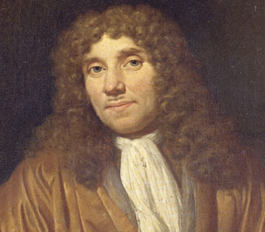

Nationalité pays bas



Période de temps:1632 - 1723

Découverte: microscope

